BRIEF RUTA DE LAS EMPRESAS

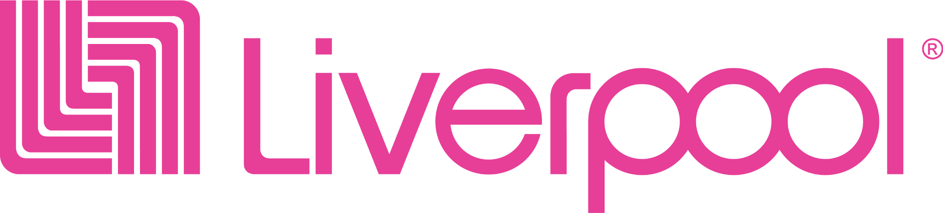

Liverpool

1. ¿Qué causa o propósito quiere visibilizar tu empresa? Ej. educación, equidad…?
a. Educación, Sostenibilidad.

2. ¿Cómo describirían en pocas palabras la esencia de su organización?
Servimos al CLIENTE, en todo lugar, todos los días, toda la vida.
Liverpool busca estar presente en la vida de las personas, no solo como una tienda, sino como un acompañante confiable que facilita su día a día.
3. Cuál es la visión de su empresa?
Ser la opción más atractiva en servicio, surtido y valor.
4. ¿Cuál es el mensaje principal que te gustaría que el artista transmita a través de la obra?
a. Liverpool es una marca que quiere estar presente en todos los momentos claves en la vida de nuestros clientes. Por eso “somos parte de su vida”. Además, estamos genuinamente comprometidos con la educación, abriendo oportunidades a nuestros colaboradores y la comunidad. Operamos con una visión sostenible que nos permite “Dejar Huella” en todas las personas que nos rodean..
Las principales acciones de sostenibilidad son:
Cuidar la huella de carbono, hídrica y de residuos
Impulsar a las mujeres en su desarrollo y la educación como estratégia para contribuir a la evolución al país
Nuestros proveedores estratégicos están comprometidas con una operación que respeta los derechos humanos y cumple las normativas de su país de origen
Impulsado la venta de productos con atributos sostenibles, como lo es el tipo del algodón para productos textiles y las condiciones de las maderas en mobiliario.

5. ¿Cuáles son los valores que representan a tu empresa?
a. Innovación, Integridad, Trabajo en equipo, Productividad. Todo ello, orientado a ofrecer al cliente siempre la mejor experiencia, en todo lugar, todos los días, toda la vida.

6. ¿Hay algún color, símbolo, elemento, palabra o concepto que quisieras que esté presente?
a. Rosa Mexicano, imagotipo de Liverpool y logo Dejando Huella.
7. ¿Hay algo que NO quisieras que se incluya (colores, temas, estilos, símbolos)?
a. Amarillo, Rojo, Azul. Conceptos de los cuales debemos mantenernos alejados: Violencia, discriminación, robo, fraude, acoso, sexualización, símbolos religiosos, política, futbol

8. ¿Hay alguna referencia visual, artística o cultural que te inspire? Ej: “Nos gusta el estilo colorido de Vhils”, “Queremos algo que recuerde el muralismo mexicano”, “Referencias al arte wixárika”, etc.
a. Emocional de México, combinando tradición con actualidad y visión hacia el futuro. Art Déco del mañana: una mezcla de tradición y modernidad que no solo refleja elegancia y aspiración, sino que también proyecta un futuro donde el diseño, la cultura y la innovación se encuentran. Así como el Art Déco marcó una época al transformar las ciudades en íconos de progreso, Liverpool se proyecta como un referente atemporal que seguirá inspirando cómo vivimos, compramos y soñamos en México.

9. Si tu empresa pudiera imaginar su pieza artística ideal… ¿cómo sería?*
a. Una adaptación hacia el constante cambio. Un mundo vivo y en movimiento.

10. ¿Frase o lema que represente a tu empresa o su visión de impacto?
Liverpool es parte de tu vida

11. ¿Cómo les gustaría que las personas se sintieran al ver la obra en el espacio público?
Queremos reforzar que en Liverpool queremos ser parte de la vida de todos nuestros clientes, porque estamos con ellos en todo lugar, todos los días, toda la vida.

12. ¿Qué emociones les gustaría que la obra despertara en quienes la observen?

Queremos que la obra despierte orgullo por una empresa mexicana que siempre esta presente en los momentos de vida más importante de los mexicanos.(celebraciones especiales y cotidianas)
13. ¿Desean integrar el logotipo o identidad visual corporativa de forma sutil dentro de la propuesta artística?
Si
https://docs.google.com/forms/d/e/1FAIpQLSfSFEX4Jg-MGVZ9YTn6q5mZyWrOhFjsMr8ffrFkYssHYTdvHg/formResponse?edit2=2_ABaOnud1jW9zCdS2yEQntZcN7okm1NqixaD4ccrOMB6mgCyWuBcdoukR92Iz5j1F3hWEssI

